Manual de Instalacion de Git

Ingenieria de Software

Nicolas Lopez Gonzalez

Introducción

Git es un sistema de control de versiones que permite registrar cambios en archivos y proyectos de programación. Es muy utilizado por desarrolladores para trabajar en equipo y mantener un historial de modificaciones en el código.
Además, Git se puede conectar con plataformas como GitHub para almacenar proyectos en línea.

- Descargar Git

Para descargar Git se deben seguir los siguientes pasos:
- Abrir el navegador web.
- Ir a la página oficial de Git.
- Acceder al siguiente enlace: https://git-scm.com
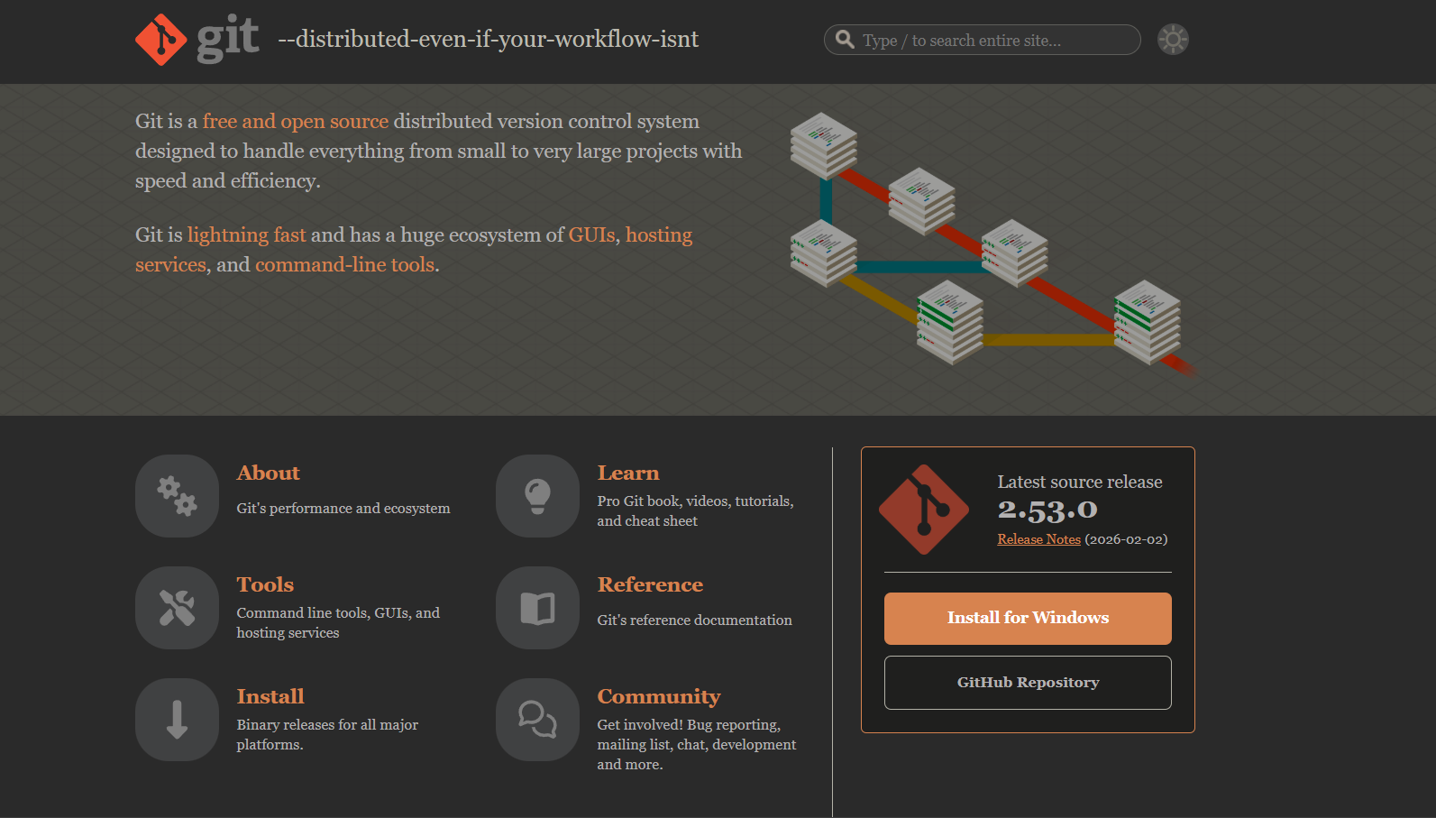
Hacer clic en el botón Download for Windows.
Esperar a que el archivo de instalación se descargue.

- Instalación de Git

Después de descargar el instalador se procede con la instalación.
- Abrir el archivo descargado.
- Aparecerá el asistente de instalación.
- Presionar el botón Next en las diferentes opciones.
- Mantener las configuraciones predeterminadas.
- Finalmente presionar Install para comenzar la instalación.
- Esperar a que el proceso termine.
- Presionar Finish para finalizar.

- Verificar la instalación
Para comprobar que Git se instaló correctamente se debe hacer lo siguiente:
- Abrir la terminal o símbolo del sistema.
- Escribir el siguiente comando: git --version
- Si Git está instalado correctamente aparecerá un mensaje similar a: git version 2.xx.x
Esto indica que la instalación se realizó correctamente.

- Uso de Git con GitHub
Git puede conectarse con plataformas en línea como GitHub.
GitHub permite subir repositorios donde se almacenan proyectos y archivos de programación.

Para usar GitHub se debe:
- Crear una cuenta en GitHub.
- Crear un repositorio.
- Subir los archivos del proyecto utilizando Git.

Conclusión

En conclusión, la instalación de Git es un proceso sencillo que permite a los usuarios comenzar a trabajar con el control de versiones en sus proyectos.
Gracias a esta herramienta es posible guardar cambios, organizar el desarrollo del código y mantener un historial de modificaciones. Además, al integrarse con plataformas como GitHub, los desarrolladores pueden almacenar sus proyectos en línea, compartirlos con otras personas y trabajar de manera colaborativa.

